Пояснения к инструкции.
- Последовательность сборки указана порядковым номером в верхнем левом углу каждого изображения
Картотеки серии AFC Редакция от 11.09.15

СБОРКА КОРПУСА

сборочной операции. 1
- Тип и количество крепежных изделий для сборочной операции указан в левом верхнем углу ее изображения. 3. Надпись на поле рисунка указывает на название устанавливаемого элемента.
4. Сборка 3-х и 4-х ящичных картотек осуществляется аналогичным образом.

СБОРКА ЯЩИКА
2

Стенка боковая левая
После установки задней стенки согнуть язычки боковых стенок в указанном направлении

1 x 1

Дно ящика
А Рама
Стенка боковая правая
A

А

Загнуть

Уголок пластиковый

2 x 12

A

Стенка задняя

- x 2

Панель Стенка передняя
Саморез M4,2x13
Стенка задняя
3 x 6
A

Саморез M4,2x13 Дно

- Стенка правая условно не показана.
Направляющая левая

Стенка передняя

Шуруп 3х25

4 Держатель А4 Б A

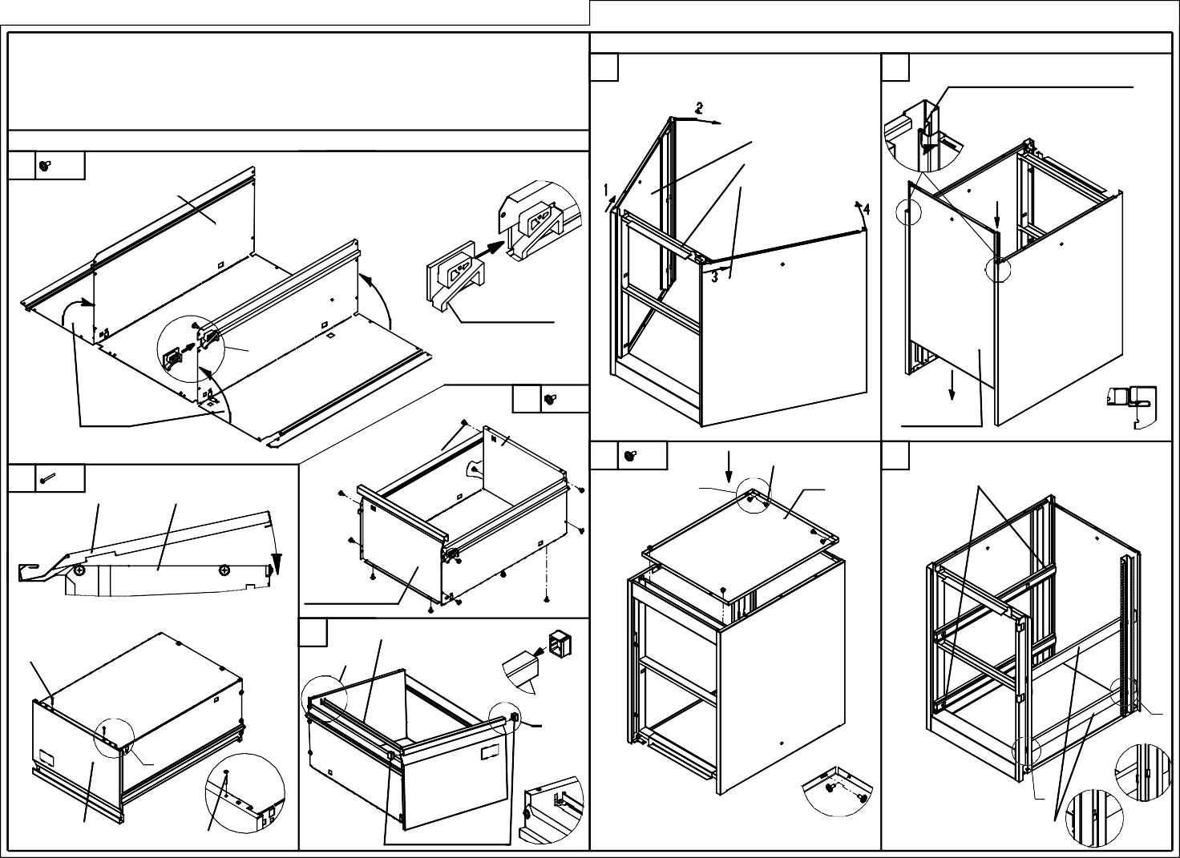

Панель

A
A

Шуруп 3х25

Заглушка пластиковая

Б

A
A

Для установки дна картотеку необходимо перевернуть.
Разрешается устанавливать дно в горизонтальном положении картотеки.
A
A

Б
Б
Направляющая правая

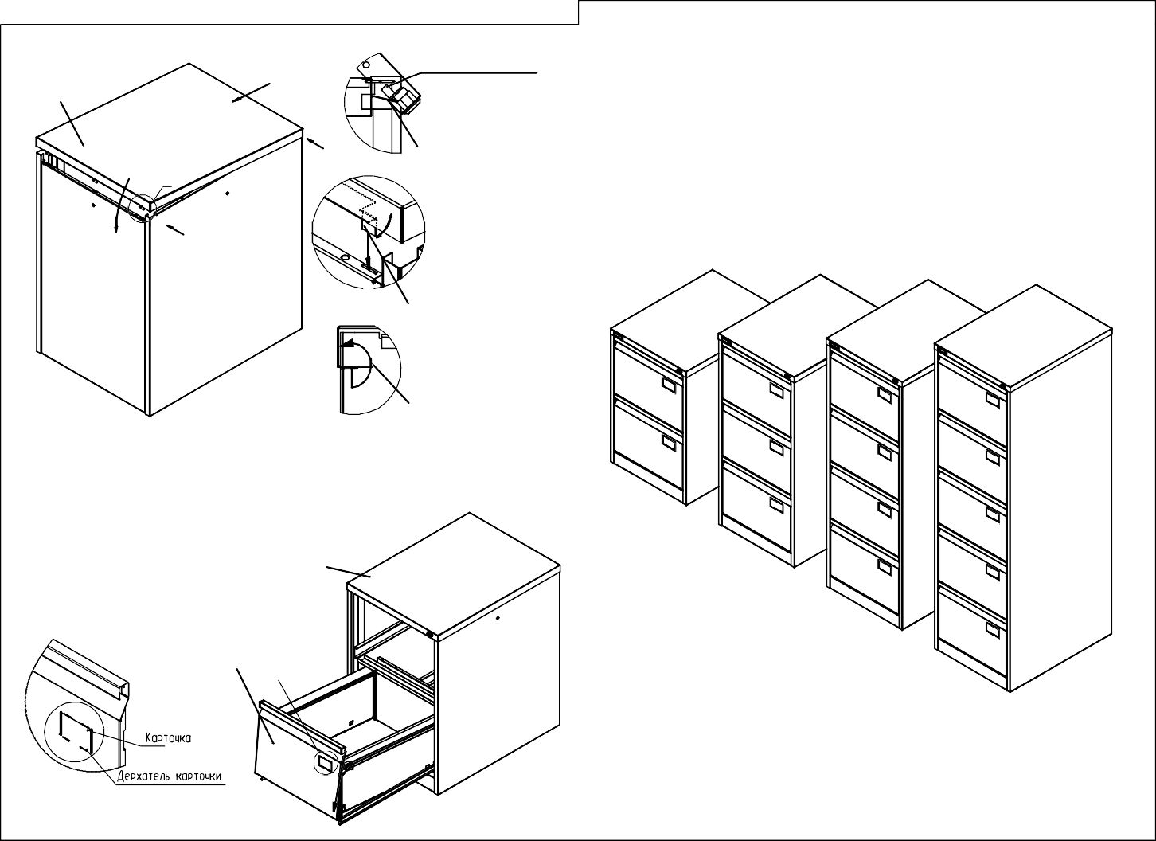
Картотеки серии AFC Редакция от 11.09.15
5 |  |  |  |  |  |  | A | Язычек замка должен заходить | Картотеки серии AFC  ИНСТРУКЦИЯ ПО СБОРКЕ
Крышка |  | 2 | Б | В | 1 | A | Б  В | под крюк штанги  Крышку завести под козырек рамы  Отогнув язычки крышки завести их  в пазы задней стенки  Загнуть язычки крышки до упора  в указанном направлении
6 | Установку ящиков в корпус картотеки необходимо производить, начиная с нижнего.
Выдвинув несущую часть направляющей, совместить и завести ее крепежные
элементы в пазы ящика. Повернув ключ замка картотеки по часовой стрелке и удерживая его, завести ящик наполовину в корпус, далее, отпустив ключ, завести ящик до упора.

Корпус картотеки

Установить карточкодержатель согласно схеме
А
Ящик в сборе
А

